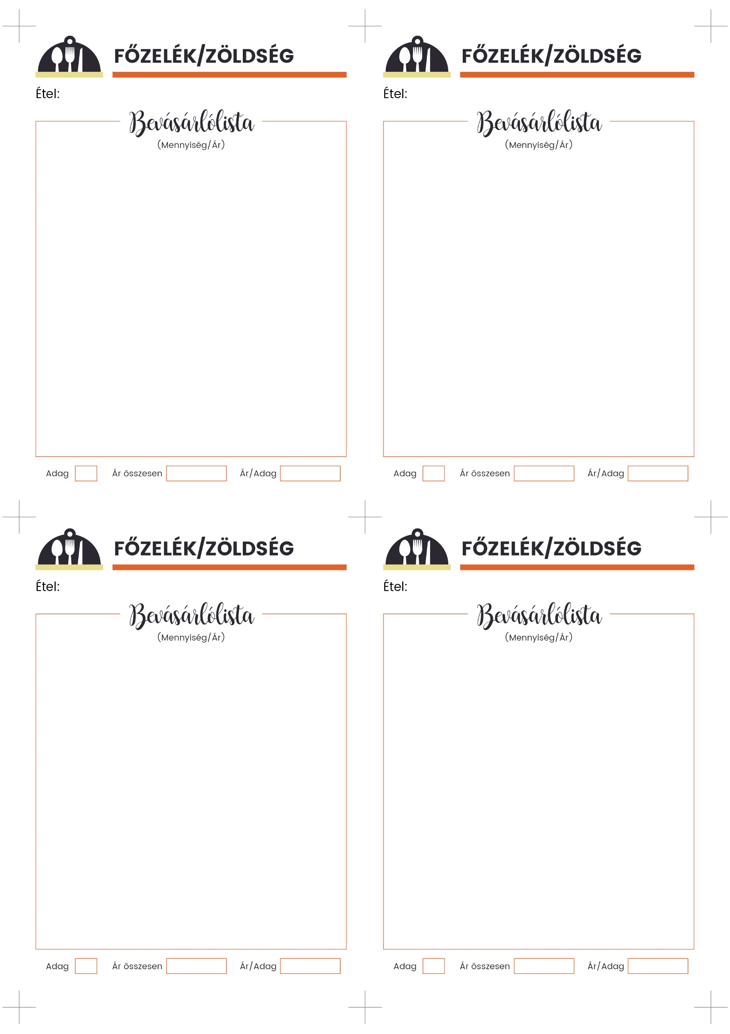

303 Ft

1210 Ft

4

**1 fej káposzta (kb. 1 kg) – 250 Ft**

1 fej hagyma – 30 Ft

1 ek olaj – 4 Ft

1 l alaplé vagy zselé – 440 Ft, ha nincs otthon alaplé csak zselé

1 tk őrölt kömény

2 ek cukor, só, bors

1 l paradicsomlé – 358 Ft

100 g sűrített paradicsom – 128 Ft

Recept:

<https://streetkitchen.hu/brutalis-fogasok/paradicsomos-kaposzta-sult-oldalassal/>

5 ek étolaj vagy zsír – 20 Ft

200 g hagyma – 70 Ft

5 gerezd fokhagyma – 50 Ft

**2 kg (fagy.) gyalult tök** – **798 Ft**

400 ml víz

1 - 2 zöldség vagy csirke alaplé zselé – 220 Ft

**1 csokor friss kapor – 299 Ft**

1/2 -1 ek ecet (20 %)

só, bors, cukor (édesítő)

Recept:  
<https://streetkitchen.hu/instant/tokfozelek-virsliporkolttel/>

**PARADICSOMOS KÁPOSZTA / NEM HÜVELYES**

**TÖKFŐZELÉK / NEM HÜVELYES**

243 Ft

1457 Ft

457457 Ft

6

1 fej vöröshagyma – 30 Ft

olaj – 8 Ft

4 - 6 gerezd fokhagyma – 50 Ft

só, bors

1 ½ l víz

1 tk pirospaprika

1 ek zabpehelyliszt (liszt)– 28 Ft (6 Ft)

**500 g felezett sárgaborsó – 189 Ft**

Recept:

<https://streetkitchen.hu/levesek-es-fozelekek/sargaborsofozelek-sult-hagymaval/>

76 Ft

305 Ft

4

4

220 Ft

878 Ft

**1 kg fagyasztott zöldborsó – 529 Ft**

300 ml víz

2 púpozott tk zabpehelyliszt (vagy liszt) - 56 Ft (12 Ft)

150 ml tej – 33 Ft

1 nagy ek tejföl – 11 Ft

2 csokor petrezselyem – 249 Ft (de piacon olcsóbb kb. 100 Ft)

1 csipet reszelt szerecsendió

só, bors

Recept:

<https://streetkitchen.hu/levesek-es-fozelekek/legjobb-es-legzoldebb-zoldborsofozelek-perfekt-fott-tojassal/>

**SÁRGABORSÓ-FŐZELÉK / HÜVELYES**

**ZÖLDBORSÓFŐZELÉK / HÜVELYES**